Colegio República Argentina
O’Carrol # 850- Fono 72- 2230332
Rancagua
Asignatura: Ciencias Naturales Curso:5°__
Introducción: Estimadas estudiantes durante esta clase trabajaran con un resumen el cual les permitirá recordar los contenidos vistos en esta unidad. Luego realizarán una pequeña evaluación para ver cuánto han aprendido durante este tiempo sobre el agua y su distribución.

Si tienes dudas o consultas puedes escribirle a tu profesora de asignatura:

5° A- Bximena.villar@colegio-republicaargentina.cl
5° Cmarylen.orellana@colegio-republicaargentina.cl
5° DConstanza.munoz@colegio-republicaargentina.cl

OA: 12 Describir la distribución del agua dulce y salada en la Tierra, considerando océanos, glaciares, ríos y lagos, aguas subterráneas, nubes, vapor de agua, etc. y comparar sus volúmenes, reconociendo la escasez relativa de agua dulce.
OA 13 Describir la variación de la luminosidad en los océanos y lagos en relación a la profundidad.

“La Educación es el arma más poderosa que puedes usar para cambiar el mundo”Nelson Mandela

Contenidos:

Para comenzar identificaremos la importancia del agua en nuestras vidas y como se masifica el agua en nuestro planeta Tierra.

EL AGUA Y LA VIDA

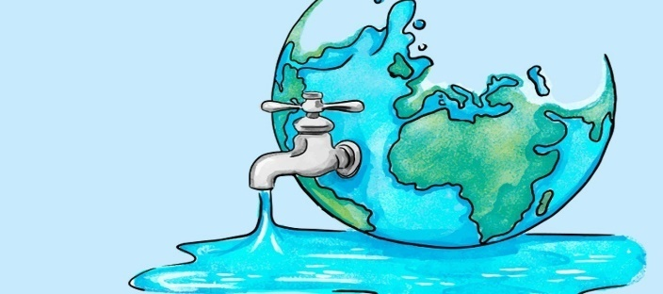
El agua es imprescindible para la vida en la Tierra. El agua forma parte del cuerpo de todos los seres vivos. Por ejemplo: constituye el 65% del cuerpo del hombre, 60% en el elefante, 90% en una seta y el 95% en una medusa.
Los animales y el hombre toman agua como parte de su alimentación.
Las plantas necesitan agua para poder tomar las sustancias del suelo. El agua se encarga de disolver las sales y otras sustancias inorgánicas del suelo para que puedan ser absorbidas por las plantas.
Existen muchísimos seres vivos que viven en el medio acuático: animales vertebrados como los peces, anfibios, mamíferos acuáticos, bastantes reptiles, gran número de aves... y gran número de invertebrados como insectos, moluscos, crustáceos, medusas, gusanos, etc. Además, dependen del agua las algas y muchas plantas acuáticas.
En definitiva...
El agua es imprescindible para la vida: NO HAY VIDA SIN AGUA
¿Dónde hay agua?
Las aguas son una parte muy importante del paisaje. Hay agua en las nubes. Hay agua, en forma de nieve o de hielo, en las cumbres de las montañas. Hay agua en el mar, en los lagos, en los ríos y arroyos. Hay aguas subterráneas. También el agua forma parte de todos los seres vivos.
Hay agua salada y agua dulce (sin sales disueltas). Son aguas saladas las aguas marinas y las de algunos grandísimos lagos del planeta. El resto del agua que está en los ríos, lagos, embalses, en forma de nieve... son aguas dulces, sin sales disueltas.

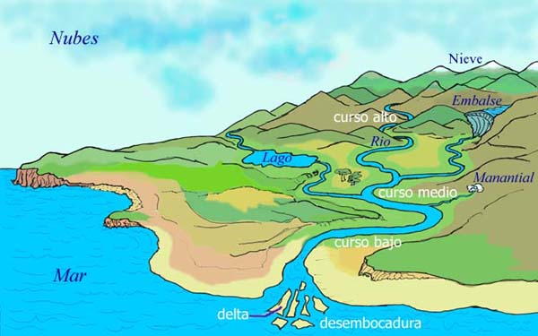
¡IMPORTANTE!

Les recuerdo que no es necesario imprimir las guías, pueden registrar las preguntas y respuesta en su cuaderno.

También puedes apoyarte con el texto escolar de la página 18 a la 33 donde encontrarás toda la unidad del agua.

- https://www.youtube.com/watch?v=6TMZOAeP66Q
- https://www.youtube.com/watch?v=OaedqBegeuQ

